QCM
Niveau Seconde
Thème 1 : La Terre dans l’Univers, la vie et l’évolution du vivant : une planète habitée. La nature du vivant, transgénèse et ADN
Pour chaque question, il vous est donné quatre propositions A, B, C et D.
Une, deux ou trois propositions peuvent être exactes.
Répondez en cochant la ou les propositions exactes.

QUESTION N°1
La chaîne complémentaire de la séquence d’ADN ci-dessous est :
CATCGCCTTAGCGGCTACCACAT

A) – GTAGCCGAATCGCCGATGGTGTA,
B) – GATGCGGTTAGCGGCTAGGAGAT,
C) – GTAGCGGAATCGCCGATGGTGTA,
D) – CTACGCCAATGCGGCATCCTCTA.

QUESTION N°1 : A : Faux, B : Faux, C : Vrai, D : Faux.

QUESTION N°2
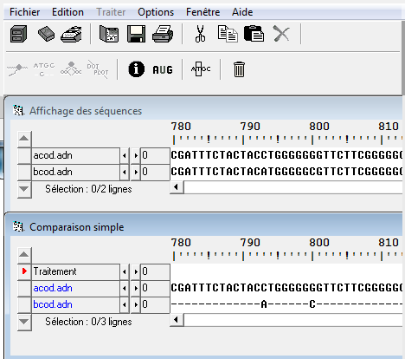
Logiciel ANAGENE, copie d’écran
En haut : Séquences nucléotidiques partielles (acod.adn et bcod.adn) gouvernant la synthèse de certains marqueurs du système ABO présents à la surface des globules rouges.
En bas : comparaison simple des séquences.

On peut déduire de cette étude que :
A) - C est toujours complémentaire à G et que A est toujours complémentaire à T,
B) - la séquence de référence pour le traitement par comparaison simple est acod.adn,
C) - les deux séquences sont complémentaires sauf pour le nucléotide n° 793,
D) - la séquence bcod.adn présente deux mutations par rapport à la séquence acod.adn.

QUESTION N°2 : A : Faux, B : Vrai, C : Faux, D : Vrai.

QUESTION N°3
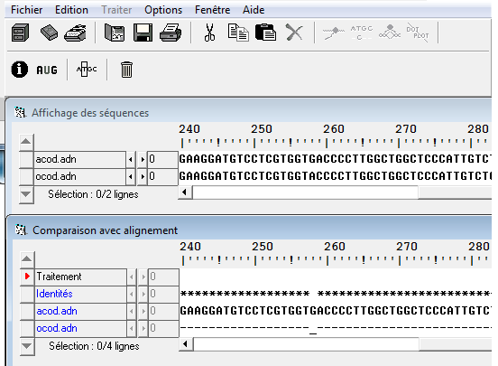
Logiciel ANAGENE, copie d’écran
En haut : Séquences nucléotidiques partielles (acod.adn et ocod.adn) gouvernant la synthèse de certains marqueurs du système ABO présents à la surface des globules rouges
En bas : comparaison simple des séquences.

On peut déduire de cette étude que :
A) - les séquences acod.adn et ocod.adn sont identiques,
B) - les séquences acod.adn et ocod.adn sont complémentaires,
C) - la séquence ocod.adn présente une mutation par délétion (= perte) d'un nucléotide par rapport à la séquence acod.adn,
D) - la séquence ocod.adn présente une mutation par insertion (= addition) d'un nucléotide par rapport à la séquence acod.adn.

QUESTION N°3 : A : Faux, B : Faux, C : Vrai, D : Faux.

QUESTION N°4

 | A | T | C | G
Levure | 31,1 | 31,9 | 18,1 | 18,7
Blé | 27,3 | 27,2 | 22,8 | 22,7
Oursin | 32,8 | 32,1 | 17,7 | 17,3
Poule | 28,8 | 29,4 | 21,4 | 21
Homme | 30,9 | 29,4 | 19,8 | 19,9

D'après Manuels scolaires de Seconde programme 2010 BORDAS et NATHAN

En 1949, Erwin Chargaff mesure les proportions des différents nucléotides sur des extraits d'ADN prélevés chez différentes espèces. Le tableau ci-dessus résume les résultats obtenus, exprimés en %. En prenant en compte toutes les espèces citées, nous pouvons :
A) - observer que la somme des proportions de A et T est quasiment égale à la somme des proportions de C et de G,
B) - observer que la proportion de A est quasiment égale à celle de T,
C) - interpréter les données par la complémentarité des nucléotides A et T, ainsi que la complémentarité des nucléotides C et G,
D) - observer que la somme des proportions de A et C est quasiment égale à la somme des proportions de T et de G.

QUESTION N°4 : A : Faux, B : Vrai, C : Vrai, D : Vrai.

QUESTION N°5

La transgénèse est une technique qui permet de transférer, au laboratoire, un fragment d'ADN d'un organisme à un autre. La méduse Aequorea victoria émet spontanément une fluorescence de couleur verte. On peut transférer au laboratoire un gène déterminant le caractère héréditaire « fluorescence de couleur verte » (gène GFP) de cette méduse vers une cellule-œuf de souris qui après développement embryonnaire deviendra un souriceau dont certains organes pourront être fluorescents.

A) - La première cellule génétiquement modifiée lors de cette expérience est la cellule-oeuf de souris,
B) - L'organisme donneur du gène GFP est la souris,
C) - La méduse utilisée au départ est un organisme génétiquement modifié,
D) - Dans cet exemple, le donneur et le receveur n'appartiennent pas à la même espèce.

QUESTION N°5 : A : Vrai, B : Faux, C : Faux, D : Vrai.

QUESTION N°6
L’ADN est une molécule :
A) - composée de deux chaînes de nucléotides strictement identiques,
B) - constituée de deux chaînes de nucléotides complémentaires,
C) - portant l’information génétique,
D) - qui ne peut pas être transférée d’un organisme à un autre.

QUESTION N°6 : A : Faux, B : Vrai, C : Vrai, D : Faux.

QUESTION N°7
Des chenilles pour produire de la soie d’araignée.
Plus mince qu’un cheveu, mais plus résistante que l’acier, la soie d’araignée permet de concevoir des objets à la fois légers et résistants. Comme il n’est pas possible actuellement d’élever des araignées, des chercheurs ont transféré le gène permettant la fabrication de la soie d’araignée dans des embryons de papillons. Ils ont obtenu des chenilles transgéniques faciles à élever et capables de produire de la soie d’araignée en grande quantité.

A partir de ce texte, on peut déduire que :
A) - l’organisme donneur du gène est le papillon,
B) - l’organisme donneur et l’organisme génétiquement modifié appartiennent à la même espèce,
C) - le gène transféré est le gène permettant la synthèse de la soie d’araignée,
D) - la molécule d’ADN est universelle.

QUESTION N°7 : A : Faux, B : Faux, C : Vrai, D : Vrai.

QUESTION N°8

En 1944, Avery, Mc Leod et Mc Carthy réalisent les expériences ci-dessous :
1. Un mélange de bactéries S (pathogènes, responsables de la pneumonie) préalablement broyées et de bactéries R (non pathogènes) est injecté à des souris. Ces souris meurent et les pneumocoques se retrouvent dans leur sang.
2. Ils broient les bactéries S et traitent le broyat pour obtenir l’ADN de ces cellules. Cet ADN est mélangé à des bactéries R, le tout injecté à des souris. Toutes les souris meurent de pneumonie et des bactéries S sont présentes dans le sang.

On peut déduire de ces résultats que :
A) - l’ADN est le support de l’information génétique,
B) - les bactéries S deviennent des bactéries R dans la deuxième expérience,
C) - l’ADN des bactéries S tuées s’insère dans les bactéries R,
D) - les bactéries R étaient pathogènes au départ.

QUESTION N°8 : A : Vrai, B : Faux, C : Vrai, D : Faux.

question n° 9

Lorsque vous réalisez dans votre laboratoire l’expérience décrite sur le document 1 :

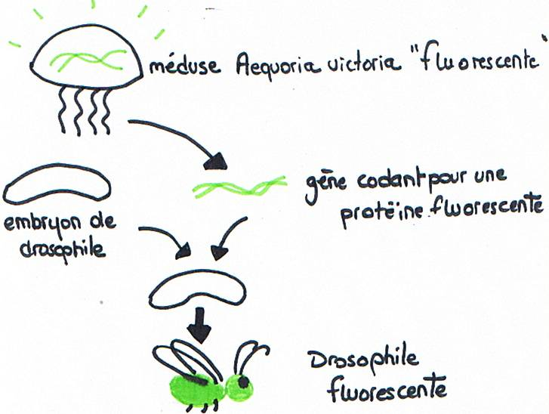

A) - vous réalisez une expérience de clonage,
B) - vous réalisez une expérience de mutagenèse,
C) - vous réalisez une expérience de transgénèse,
D) - vous réalisez une expérience de synthèse.

QUESTION N°9 : A : Faux, B : Faux, C : Vrai, D : Faux.

question n° 10

La drosophile obtenue à l’issue de cette expérience est :
A) - un organisme génétiquement modifié,
B) - un organisme transgénique,
C) - un organisme cloné,
D) - un organisme médusé.

QUESTION N°10 : A : Vrai, B : Vrai, C : Faux, D : Faux.

Question N° 11

En 1953, Watson et Crick publient dans la revue « Nature » un article décrivant pour la première fois la molécule d’ADN. Ce travail sera récompensé en 1962 par le prix Nobel.

La molécule d’ADN (acide désoxyribonucléique) est constituée de :
A) - deux chaînes nucléotidiques identiques,
B) - deux chaînes nucléotidiques complémentaires,
C) - deux chaînes nucléotidiques identiques et complémentaires,
D) - quatre chaînes nucléotidiques complémentaires.

QUESTION N°11 : A : Faux, B : Vrai, C : Faux, D : Faux.

Question N° 12

En 1953, Watson et Crick publient dans la revue « Nature » un article décrivant pour la première fois la molécule d’ADN. Ce travail sera récompensé en 1962 par le prix Nobel.
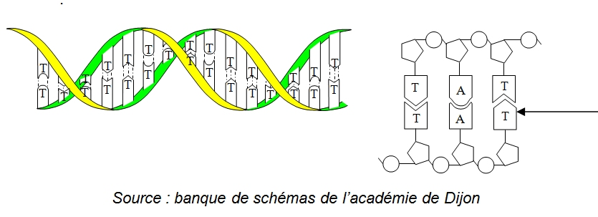
Nommez l’élément indiqué par une flèche. Il s’agit :
A) - d'une base azotée,
B) - d'un nucléotide,
C) - d'un acide phosphorique,
D) – d’un désoxyribose (sucre).

QUESTION N°12 : A : Vrai, B : Faux, C : Faux, D : Faux.

Question N° 13

Indiquez les molécules qui entrent dans la constitution d’un nucléotide :
A) - un lipide,
B) - un sucre, le désoxyribose,
C) - un groupement phosphate,
D) - une base azotée.

QUESTION N°13 : A : Faux, B : Vrai, C : Vrai, D : Vrai.

Question N° 14

La base azotée complémentaire de l’adénine est :
A) – l’adénine,
B) - la guanine,
C) - la cytosine,
D) - la thymine.

QUESTION N°14 : A : Faux, B : Faux, C : Faux, D : Vrai.

Question N° 15

Une mutation est une modification :
A) - de la séquence glucidique d’un gène,
B) - de la séquence protidique d’un gène,
C) - de la séquence nucléotidique d’un gène,
D) - de la séquence en acides aminés d’un gène.

QUESTION N°15 : A : Faux, B : Faux, C : Vrai, D : Faux.

Question N° 16

Les nucléotides :
A) - sont constitués d’un sucre, d’une base azotée et d’un groupement phosphate,
B) - sont constitués de trois atomes différents,
C) - sont complémentaires deux à deux,
D) - sont associés par leurs sucres dans la chaîne d’ADN.

QUESTION N°16 : A : Vrai, B : Faux, C : Vrai, D : Faux.

Question N° 17

La transgénèse :
A) - est un transfert de noyaux entre deux individus,
B) - est un transfert de chromosomes entre deux individus,
C) - n’est possible qu’entre deux individus d’espèces différentes,
D) - est une technique qui permet de démontrer l’universalité de la molécule d’ADN.

QUESTION N°17 : A : Faux, B : Faux, C : Faux, D : Vrai.

Question N° 18

Si on dénombrait chaque type de base dans une molécule d’ADN, on trouverait :
A) - nombre de bases A = 2 fois le nombre de bases T,
B) - nombre de bases A = nombre de bases G,
C) - nombre de bases A + nombre de bases G = nombre de bases T+ nombre de bases C,
D) - nombre de bases A / nombre de bases T = nombre de bases C / nombre de bases G.

QUESTION N°18 : A : Faux, B : Faux, C : Vrai, D : Vrai.

Question N° 19

Les cellules nucléées non reproductrices d’un être humain possèdent toutes :
A) - une seule molécule d’ADN,
B) - 23 molécules d’ADN,
C) - 46 molécules d’ADN,
D) - plusieurs milliers de molécules d’ADN.

QUESTION N°19 : A : Faux, B : Faux, C : Vrai, D : Faux.

Question N° 20

Un argument en faveur de l’unité du monde vivant est donné par le fait que :
A) - le support matériel de l’information génétique est le même pour tous les êtres vivants,
B) - les brins d’une molécule d’ADN sont complémentaires,
C) - la molécule d’ADN comporte toujours des nucléotides,
D) - tous les êtres vivants possèdent les mêmes gènes.

QUESTION N°20 : A : Vrai, B : Faux, C : Vrai, D : Faux.

Question N° 21

ATTCAGGAAAT ATTCTGGAAAT

Si les deux séquences de bases azotées représentées ci-dessus proviennent de molécules d’ADN isolées à partir de la même cellule, le plus probable est :

A) - que ce sont deux séquences complémentaires,
B) - qu’initialement il s’agissait d’une même séquence mais qu’elle a été mutée,
C) - qu’il s’agit de deux allèles identiques d’un même gène,
D) - qu’il s’agit de deux allèles différents d’un même gène.

QUESTION N°21 : A : Faux, B : Vrai, C : Faux, D : Vrai.

Question N° 22

Les mutations :
A) - se produisent au hasard le long de la molécule d’ADN,
B) - engendrent toujours des maladies,
C) - sont indépendantes des facteurs de l’environnement,
D) - sont des modifications des protéines.

QUESTION N°22 : A : Vrai, B : Faux, C : Faux, D : Faux.

Question N° 23

L’insuline, qui permet de traiter les diabétiques est produite actuellement par transgénèse grâce à des bactéries.
A) - On extrait le gène de l’insuline chez une bactérie.
B) - On extrait le gène de l’insuline chez l’Homme.
C) - Les bactéries produisent de l’insuline humaine.
D) - L’individu diabétique traité par ce médicament devient un organisme génétiquement modifié.

QUESTION N°23 : A : Faux, B : Vrai, C : Vrai, D : Faux.

Question N° 24

Le modèle de la molécule d’ADN ci-dessous :
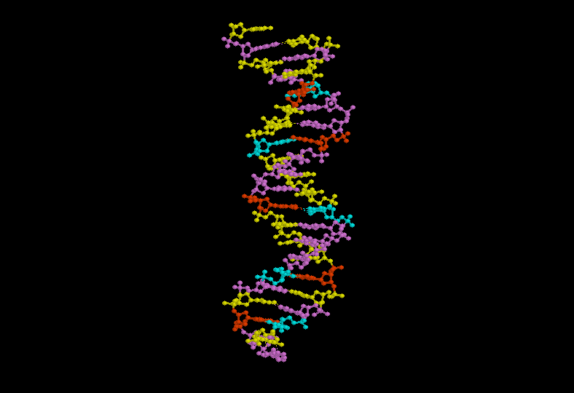
Représentation de la molécule d’ADN avec le logiciel Rasmol.

A) - montre que cette molécule présente une structure tridimensionnelle,
B) - met en évidence son universalité,
C) - permet d’affirmer qu’elle est constituée d’atomes,
D) - permet d’affirmer qu’elle est constituée de molécules.

QUESTION N°24 : A : Vrai, B : Faux, C : Vrai, D : Vrai.

Question N° 25
Voici un extrait de la séquence codante d’un gène :

… AGGGATTAAACCCA…

A) - les lettres constituant ce message sont des symboles pour désigner les acides aminés constituant l’ADN,
B) - les lettres constituant ce message sont des symboles pour désigner les nucléotides constituant l’ADN,
C) - La séquence complémentaire formant la double hélice de l’ADN est
AGGGATTAAACCCA,
D) - La séquence complémentaire formant la double hélice de l’ADN est
TCCCTAATTTGGGT.

QUESTION N°25 : A : Faux, B : Vrai, C : Faux, D : Vrai.

Question N° 26
On réalise l’expérience suivante :
On isole le gène de la fluorescence d’une méduse, on le transfère dans une cellule de pomme de terre.
Cette cellule de pomme de terre est cultivée in vitro et on obtient un plant de pomme de terre transgénique fluorescent.
Les résultats de cette expérience permettent de déduire que :
A) - la molécule formée à partir de ce gène transféré est une protéine fluorescente,
B) - l’information génétique est inscrite dans un langage universel,
C) - le plant de pomme de terre obtenu est un OGM,
D) - la méduse est un OGM.

QUESTION N°26 : A : Vrai, B : Vrai, C : Vrai, D : Faux.

Question N° 27
La transgénèse :
A) - permet de montrer que l'information génétique contenue dans la molécule d'ADN est inscrite dans un langage universel,
B) - consiste à intégrer un glucide étranger dans l'ADN d'un être vivant,
C) - a pour but de faire apparaître un caractère nouveau chez l'individu receveur,
D) - consiste à intégrer un fragment d'ADN d'un individu donneur à un individu receveur.

QUESTION N°27 : A : Vrai, B : Faux, C : Vrai, D : Vrai.

Question N° 28
La molécule d'ADN:
A) - est une hélice simple,
B) - a une structure en double hélice,
C) - est formée de nucléotides,
D) - est une molécule universelle dans le monde vivant.

QUESTION N°28 : A : Faux, B : Vrai, C : Vrai, D : Vrai.

Question N° 29
Dans une molécule d'ADN, il y a :
A) - autant de nucléotides C que de A et de nucléotides G que de T,
B) - autant de nucléotides A que de T et de nucléotides G que de C,
C) - deux chaînes constituées chacune d'une série de nucléotides,
D) - deux chaînes constituées chacune d'une série de glucides.

QUESTION N°29 : A : Faux, B : Vrai, C : Vrai, D : Faux.

